附件

2024年度“中国梦·劳动美”北京赛区分站赛竞赛规程

为深入贯彻落实中国工会十八大精神，学习宣传贯彻落实北京市工会十五大精神，强基固本，牢筑新时代首都职工队伍健康面貌与昂扬姿态，经市总批准，计划于2024年6月开展“中国梦·劳动美”全国职工线上健身运动北京赛区分站赛。充分发挥“全国职工线上健身运动平台”优势，将全市职工健康建设与思想引领工作通过数字化方式高效直达基层、直达群众，推动北京工运事业和工会工作高质量发展。
一、活动主题
“中国梦·劳动美”
二、组织单位
指导单位：中华全国总工会宣传教育部
主办单位：北京市总工会
技术支持单位：北京趣动科技有限公司（趣动WillGo）
三、时间安排
（一）组织发动：5月31日前，组织发动各基层单位和广大职工积极报名。
（二）赛事时间：6月1日至6月30日，全市各基层单位及职工可随时报名参与。
（三）总结表彰：2024年7月公布赛事榜单数据，并进行表彰。
四、竞赛规则
（一）赛制
北京赛区分站赛实行“运动达标+地图闯关”任务积分赛的赛制规则。参赛职工每日于运动菜单中任选一项完成即视为达标，获得1积分，并获得解锁当日主题地图及挑战地图站点任务的权限，完成地图站点任务的挑战可点亮该站点，额外获得1积分。
（二）运动达标任务设置
根据办公室、居家、户外运动场景为职工提供AI运动场、工间健身训练、健步走、跑步、骑行等项目。职工可根据实际情况，自行安排时间，自由选择任意一项适合的运动项目参与。每日重复挑战同一个项目及完成多个运动项目不累计积分。
参与【AI运动场】项目的职工，选择完成AI动作中任意一项目运动任务后，即视为当日运动任务已达标，获得1积分。
参与【工间健身】项目的职工，选择完成一节AI课程、AI广播操或20分钟健身跟练任务后，即视为当日运动任务已达标，获得1积分。
参与【户外运动】项目的职工，选择完成跑步、骑行、健走中任意一项目任务后，即视为当日运动任务已达标，获得1积分。任务标准如下：跑步3公里、骑行6公里、健走3公里。
参与【首页步数】项目的职工，完成6000步任务后，即视为当日运动任务已达标，获得1积分。每日24点前上传当日最终步数。
（三）地图闯关任务设置
设置具有北京特色的、学习宣传贯彻落实北京市工会十五大精神的主题线上地图。活动期间共设30个地图站点点位。地图站点中将以文章阅读/知识问答形式设置主题挑战任务，完成阅读或答题正确可获得额外1积分。
参赛职工每日完成运动达标，解锁地图站点内的全部挑战任务，即可点亮完整地图并获得电子纪念徽章。
五、榜单设置
1.赛区排行榜
按照单位分数、职工数量以及职工每日获得积分情况，进行综合积分排名。具体规则如下：
赛区积分=赛区基础积分+累计每日积分。
赛区基础积分=赛区内各单位运动团分数总和+赛区内职工数*系数0.001。
各单位运动团分数：按实际加入人数规模计算
职工数量 | 运动团得分
10人以下 | 0
11—50人 | 0.1
51—100人 | 0.2
101—200人 | 0.4
201—500人 | 0.6
501—1000人 | 0.8
1000人以上 | 1
每日积分=（赛区内当日获得积分人数/赛区内当日职工总数）*相应系数。
系数设置：按赛区内当日上榜职工总数计算
当日上榜职工总数 | 相应系数
500人以下 | 1
501—5000人 | 50
5001—10000人 | 100
1万—5万人（含） | 150
5万—10万人（含） | 180
10万—20万人（含） | 210
20万—50万人（含） | 240
50万人以上 | 270
2.单位排行榜
按照单位总人数及成员获得积分情况进行综合积分排名。具体规则如下：
单位积分=单位基础积分+累计每日单位积分。
单位基础积分=职工总数*系数0.1。
每日单位积分=每日上榜职工人数*系数0.03。
按照单位实际参赛职工规模设置组别，总榜、50人以下（含50人）、51-100人、101-200人、201-500人、501-1000人、1000人以上。
3.职工个人榜
按照个人累计积分进行排名。累计积分相同的，按消耗卡路里累计值排序；卡路里值相同的，按获得积分时间排序。
个人累计积分=参赛期间个人完成运动达标与主题学习任务所获积分的总和。
个人卡路里=累计参赛期间个人每日完成运动达标任务所消耗的卡路里值。
注：每日榜单记录当日运动达标项目的最优成绩计入榜单，每人每日最高可记录400千卡。
六、奖项设置
分站赛奖依据各赛区组织发动情况和单位榜单、个人榜单，设置奖项如下：
1.设分站赛优秀组织奖：用于各区总工会、北京经济技术开发区总工会、各产业工会的表彰。依据分站赛赛区排行榜总榜结果，由市总工会颁发分站赛“优秀组织奖”证书。
2.设分站赛优胜单位奖：用于各参赛单位的表彰。依据分站赛单位排行榜总榜结果，排名靠前的参赛单位，由市总工会颁发分站赛“优胜单位奖”证书。
3.设分站赛个人奖：用于各参赛职工个人的表彰。分站赛期间设置每日健身抽奖及个人总榜排名奖励。
（1）每日健身抽奖奖励：每日累计获得2积分的职工可获得一次抽奖机会，设置每日实物奖品以鼓励全市职工持续参与健身及学习活动。当日未使用的抽奖机会将于次日清零。
（2）个人总榜排名奖励：分站赛完赛后依据赛后分站赛个人排行榜总榜结果，由市总工会颁发分站赛“个人排名奖”证书。
七、组织方式
（一）各赛区组织参与办法
各赛区需指定一名活动负责人加入北京市赛区分站赛工作群，并联系全国职工线上健身运动平台（王曦，13552170503）开通本级赛区管理权限、开启本级赛区技术服务工作群、获取转印发通知文件与分站赛宣传素材。
（二）各参赛单位报名办法
1.各参赛单位须指定一名管理员，通过扫描下方二维码，选择所在区/产业赛区统一进行报名，提交单位信息，开启单位运动团。本赛区范围内已成立工会的机关、企业、事业单位和其他社会组织均可建团参加。
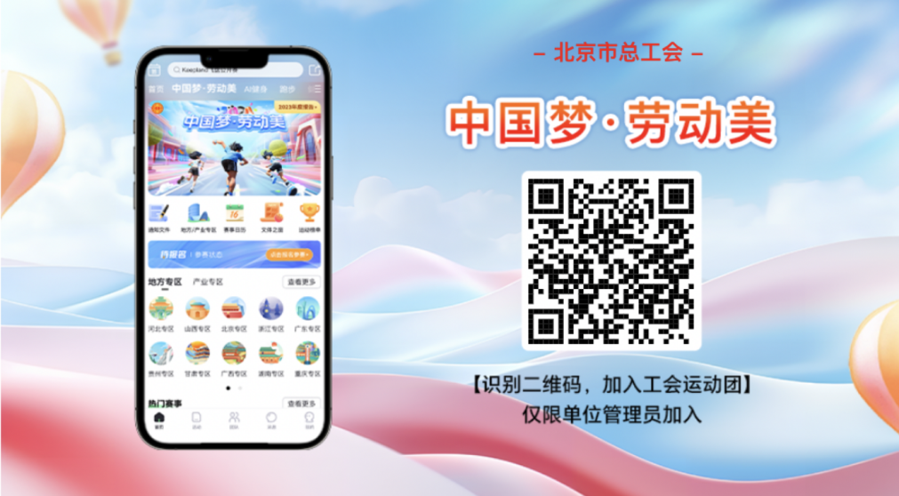

2.各参赛单位管理员登录App后，点击“成员邀请”向本单位职工发送邀请（二维码/链接），邀请职工加入本单位运动团，直接参与分站赛活动。
3.职工使用趣动Will Go App记录每日运动数据并保存记录，每日数据参赛者可查阅。
八、工作要求
（一）高度重视，加强领导。开展职工线上健身运动系列活动是增进职工健康、促进全民健康的一项重要举措，各级工会要高度重视，加强领导，明确专人负责，广泛发动各基层单位和职工积极参与。为便于活动的顺利开展，全国职工线上健身运动平台为各级赛区建立了微信工作群，请各级工会具体负责此项工作的同志积极加入工作群，并高效组织下级工会及各参赛单位指定专人及时加入工作群。
（二）积极参加，科学健身。各参赛单位要积极宣传健身运动知识，参与人员身体要健康，无不适合相应运动项目的任何疾病。在户外运动时务必注意交通安全，每日活动量力而行。在运动前，应做一些简单的热身运动。遇极端天气，应避免在户外运动。
（三）广泛宣传，营造氛围。各级工会和各基层单位要加强宣传，发挥工会报刊、网站、新媒体等服务职工阵地的作用，做好全方位宣传报道和舆论引导，营造浓厚氛围，持续扩大活动影响力，推进活动广泛开展。
九、联系方式
北京市总工会宣传教育部：唐浩，55564450
全国职工线上健身运动平台：王曦，13552170503

